中国工业合作协会资源综合利用分会
山西省环境保护产业协会
固体废物专业委员会
工业固废网
工业固废联发〔2022〕013号

关于“第四届全国煤矸石综合利用高层论坛
暨煤炭资源型城市资源综合利用与生态修复
先进适用技术研讨会”的通知

各有关单位：
为了切实践行习近平总书记“绿水青山就是金山银山”的生态发展理念，深入落实《“无废城市”建设试点工作方案》、《关于推进大宗固体废弃物综合利用产业集聚发展的通知》、《关于“十四五”大宗固体废弃物综合利用的指导意见》等相关政策，中国工业合作协会资源综合利用分会、山西省环境保护产业协会固体废物专业委员会、工业固废网于2022年8月19-21日在山西·太原联合主办召开第四届全国煤矸石综合利用高层论坛暨煤炭资源型城市资源综合利用与生态修复先进适用技术研讨会。
论坛将主要围绕山西、内蒙、陕西、新疆、贵州、山东等煤炭资源型城市构建煤矸石综合利用科技创新链，布局资源综合利用产业链，提升区域煤矸石等大宗工业固体废物综合利用率，实现绿色低碳循环相关产业集聚式发展与高质量发展；论坛将全面推广煤系固废源头减量、资源化利用、生态化利用等多元化技术项目，为煤炭矿山和洗选企业解决煤矸石等固废难题，帮助企业制定固废资源化利用整体解决方案。
现特邀请相关煤炭矿山、洗选企业、煤矸石处理企业、矸石综合利用企业、固废相关科研院校、技术与设备企业、矿山生态修复、央企、国企生态环保专业平台企业，行业投融资企业及相关基金，同时邀请全国和地方主管部门（煤矿管理部门、发改、工信、生态环境等行业主管部门负责人共同研究讨论，促进全国煤矸石综合利用产业升级发展，促进资源型城市实现资源综合利用产业新的经济增长极。
附件1：会议介绍
附件2：往期会议回顾
附件3：参会回执

中国工业合作协会资源综合利用分会、工业固废网：
范海华13718984266



罗靖宇15701670706

中国工业合作协会 山西省环境保护产业协会 工业固废网
资源综合利用分会 固体废物专业委员会 中循新科环保科技（北京）有限公司
2022年6月28日

附件1：
第四届全国煤矸石综合利用高层论坛
暨煤炭资源型城市资源综合利用与生态修复
先进适用技术研讨会介绍
- 会议概况
（一）会议时间地点
会议时间：2022年8月19-21日
会议酒店：山西·太原五洲假日酒店
会议地址：太原市迎泽区水西门街6号
乘车路线：
1、太原站——步行334米，五龙口街红沟路口（公交站）乘坐10站；解放路开化寺街口（公交站）步行207米到 太原五洲假日酒店；（打车预估：8-15元）
2、太原南站——（公交站）乘坐20站，开化寺（公交站）步行384米到太原五洲假日酒店；（打车预估25元）
3、太原武宿机场——步行493米，机场航站楼公交站G4（南中环方向），乘坐2站南中环地铁站C2口，乘坐7站（尖草坪方向）开化寺；地铁站B口，步行325米到太原五洲假日酒店；（打车预估28-40元）
（二）参会人员
政府主管部门领导，煤炭矿山、洗选企业、煤矸石处理企业、矸石综合利用企业、固废相关科研院校、技术与设备企业、矿山生态修复、央企、国企生态环保专业平台企业，行业投融资企业及相关基金，同时邀请全国和地方主管部门（煤矿管理部门、发改、工信、生态环境等行业主管部门负责人。
（三）组织机构
主办单位：中国工业合作协会资源综合利用分会
山西省环境保护产业协会固体废物专业委员会
工业固废网
协办单位：福建泉工股份有限公司
南昌矿山机械有限公司
山东高唐华通液压机械有限公司
支持单位：北京优生基生态科技有限公司
承办单位：中循新科环保科技（北京）有限公司
- 会议内容（拟定）
- 会议内容
第一部分：战略规划顶层设计对于资源型及资源枯竭型城市推动资源综合利用产业的重要性
- 《中华人民共和国环境保护税法》
- 《中华人民共和国固体废物污染环境防治法》
- 《工业固体废物资源综合利用评价管理暂行办法》
- 《“无废城市”建设试点工作方案》
- 《关于“十四五”大宗固体废弃物综合利用的指导意见》
- 《关于推进大宗固体废弃物综合利用产业集聚发展的通知》
- 《排污许可管理办法（试行）》
- 《关于加快推动工业资源综合利用的实施方案》
- 《“十四五”工业绿色发展规划》
- 《“十四五”原材料工业发展规划》
- 《资源综合利用企业所得税优惠目录（2021年版）》
第二部分：煤矸石、煤泥等综合利用技术项目与装备
- 煤矸石资源化预处理中心建设思路的重要性；
- 分质分级有价元素提取的重要性技术；
- 煤矸石、煤泥提卡技术；
- 粉煤灰、煤矸石制备土壤调理剂、矿物质肥、人工生态种植土等多方式农业化应用技术；
- 煤系固废在废弃矿山、废矿坑修复工程应用的落地性思路和典型项目介绍；
- 煤矸石井下充填+地面回填技术；
- 煤矸石制备陶瓷透水砖技术；
- 煤矸石制备空心微珠及防火保温板技术；
- 煤矸石低成本制备高强陶粒技术；
- 全煤矸石制备烧结砖技术协同新型隧道窑辐射换热式余热充分利用技术及项目；
- 全煤矸石裂解发电创新型技术与装备项目介绍；
- 煤矸石制备莫来石、沸石等技术；
- 煤矸石制备陶瓷协同装配式材料建筑节能房技术；
- 煤矸石制备白炭黑技术；
- 煤矸石制备煅烧高岭土技术；
- 煤矸石制备微晶石、发泡陶瓷、泡沫玻璃技术项目；
- 煤矸石制备生态水泥干混砂浆技术；
- 煤矸石制备路基材料技术；
- 煤矸石制岩棉联产改性醇技术；
- 煤矸石烧结复合自保温砌块；
- 煤矸石制备氮氧化物耐火材料技术；
- 煤矸石综合利用产品市场需求分析及竞争性分析；
- 多元固废协同利用方案选取典型案例；
第三部分：大宗固体废弃物综合利用基地/工业资源综合利用基地建设精准招商引资对接
针对大宗固体废弃物综合利用/工业资源综合利用基地规划，组织当地产废企业与国内技术、投资单位精准对接，煤矸石综合利用产业项目精准招商引资专项服务配套。
第四部分：产废企业煤矸石综合利用方案对接会
根据煤矸石产生企业具体情况邀请相关技术企业面对面对接，为产废企业与技术企业搭建精准对接平台。
第五部分：煤矸石综合利用技术推广精准对接会
组织煤矸石技术企业与煤矸石产生企业面对面对接，为产废企业与技术企业搭建精准对接平台。
- 参观考察（暂定）
当地煤矸石资源化利用项目
- 拟邀请单位及嘉宾（部分）
中国工程院院士
生态环境部固体废物与化学品管理技术中心专家
国务院发展研究中心资源与环境政策研究所领导
山西省政府领导
太原市政府领导
太原市生态环境局
太原市能源局
北京大学教授
北京科技大学
中国矿业大学
山西大学
中国科学院过程工程研究所
北京矿冶科技集团有限公司
中国中车环境科技
中国化学生态环境公司
北京优生基生态科技有限公司
四、内容征集
（一）技术/装备发言征集
征集煤矸石综合利用相关技术、资源化科技成果，要求可行性强、环保效益、经济效益良好。2022年7月20日前发至chinagygfw@163.com，并标明“煤矸石技术、项目征集”。
（二）煤矸石企业固废解决方案对接征集
为了更好的为当地煤矸石产出单位提供技术对接，切实解决煤系固废综合利用难题，现征集煤矸石综合利用及堆场修复技术与合作单位。
五、参会费用
会员单位：2200元/人 其他单位:2800元/人
（费用包含：参会费、资料费、会议期间餐费等）
六、参会联系方式
会议总负责：范海华 13718984266
参会联系： 罗靖宇 15701670706
邮 箱： chinagygfw@163.com

赞助方案
一、协办单位 10万元
（1）在会议文件、会刊、背景板等以“协办单位”名义出现；
（2）会议开幕式主持人特别鸣谢；
（3）会刊中刊登贵单位宣传彩页4P；
（4）安排会场交流发言20分钟；
（5）会场安排摆放宣传展台、易拉宝或其他宣传材料；
（6）会议袋中代发企业宣传资料；
（7）可安排2-4人参加名额（可邀请单位客户），其中1位尊享VIP嘉宾专席；
（8）可为协办单位组织召开固废解决方案精准对接会或技术、装备推广专题会；
（9）可在中国工业固废网网站、公众平台等渠道免费为企业提供宣传机会一年；
（10）吸收协办单位作为中国工业固废网-工业固废科技成果转化平台常务理事单位，并免收2022年度年费（价值3万元。相关权益请参考《中国工业固废网-工业固废综合利用科技成果转化平台理事会章程》）。
二、支持单位 5万元
（1）在会议文件、会刊、背景板等以“支持单位”名义出现；
（2）会刊中刊登贵单位宣传彩页2P；
（3）安排会场交流发言20分钟；
（4）会场安排摆放宣传展台、易拉宝或其他宣传材料；
（5）会议袋中代发企业宣传资料；
（6）可安排2-4人参会名额（可邀请单位客户）；
（7）可在中国工业固废网网站、公众平台等渠道免费为企业提供宣传机会一年。
（8）吸收协办单位作为中国工业固废网-工业固废科技成果转化平台理事单位，并免收2022年度年费（价值1万元。相关权益请参考《中国工业固废网-工业固废综合利用科技成果转化平台理事会章程》）。
三、主题晚宴赞助 10万元
（1）在会议文件、会刊、背景板等以“协办单位”名义出现；
（2）主题晚宴期间主视角露出；
（3）主题晚宴致辞；
（4）会刊中刊登贵单位宣传彩页4P；
（5）会场安排摆放宣传展台、易拉宝或其他宣传材料；
（6）会议袋中代发企业宣传资料；
（7）可安排2-4人参会名额（可邀请单位客户）；
（8）可在中国工业固废网网站、公众平台等渠道免费为企业提供宣传机会一年。
（9）吸收协办单位作为中国工业固废网-工业固废科技成果转化平台理事单位，并免收2022年度年费（价值1万元。相关权益请参考《中国工业固废网-工业固废综合利用科技成果转化平台理事会章程》）。
四、其他分项赞助
合作项目 | 企业限额 | 服务条款 | 合作费用
技术/产品推广 | 限3家 | - 展示区不规划展台1个（可自带展架、小件产品模型、样品等）；  - 会场发言20分钟；  - 2人参会； | 2万元
会场发言 | 限2家 | - 会场发言20分钟；  - 2人参会； | 1.5万元
会议展台 | 限8家 | 1、展示区不规则展台1个（可自带易拉宝、小件产品模型、样品等）；  2、2人参会； | 1.2万元
代表证广告 | 限1家 | 代表证印刷企业广告； | 8000元
代发企业资料 | 限3家 | - 企业资料装袋同会刊一起发放；  - 1人参会； | 6000元
会刊广告 | 限1家 | 封二 | 10000元
会刊广告 | 限1家 | 封三 | 8000元
会刊广告 | 限1家 | 首页 | 10000元
会刊广告 | 若干 | 双彩 | 5000元
会刊广告 | 若干 | 单彩 | 3000元

附件2：
全国煤矸石综合利用技术交流会精彩回顾
第一届全国煤矸石综合利用技术交流会暨抚顺市煤矸石综合利用产业精准招商会
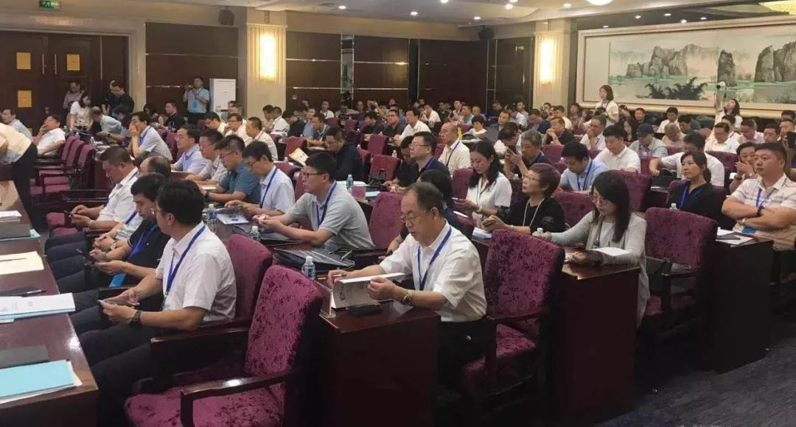
（2019年7月18-20日）

第二届全国煤矸石综合利用及废弃矿山生态修复技术论坛

（2020年7月26-28日）
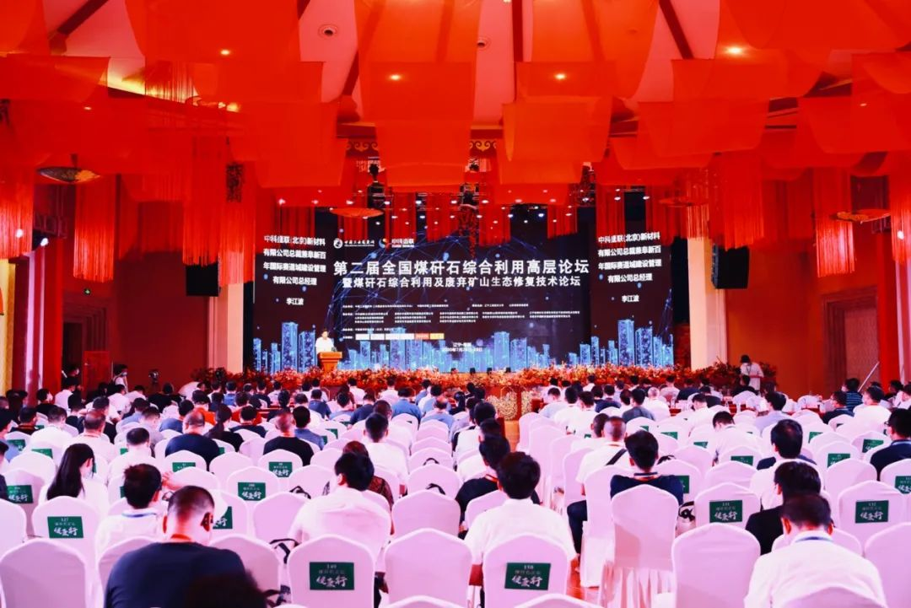
第三届全国煤矸石综合利用高层论坛暨煤炭资源型城市资源综合利用与生态修复先进适用技术研讨会
（2021年7月21-23日）
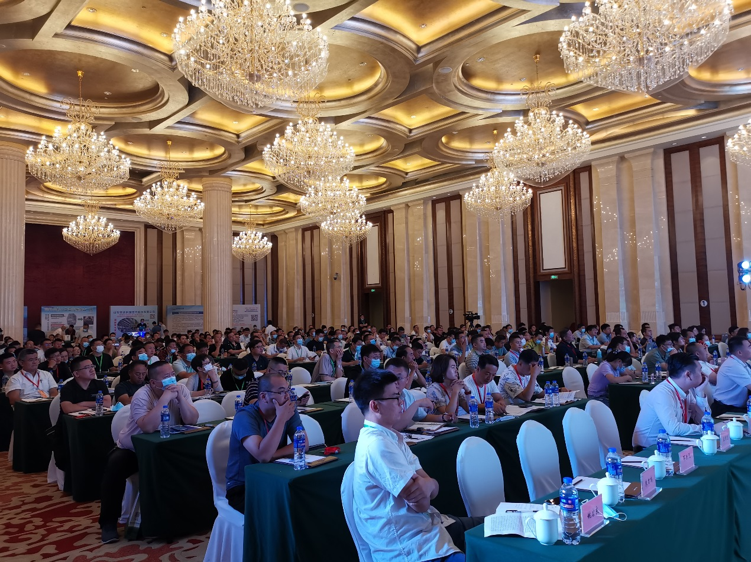

附件3：
“第四届全国煤矸石综合利用高层论坛”参会回执表
时间：2022年8月19-21日 地点：山西·太原
单位全称
邮寄地址 |  |  |  |  |  |  |  |  |  | 邮编
参会联系人 | 姓名 |  |  |  |  |  | 性别 |  |  | 职务
参会联系人 | 办公电话 |  |  |  |  |  | 移动电话
参会联系人 | 传真电话 |  |  |  |  |  | 电子邮件
是否有需求举办专业技术对接或分组讨论：（如有，请联系会务组）
参会人姓名 |  | 性别 | 职务/职称 |  | 电话 |  |  | 手机
推广合作类别 |  |  |  |  | 备注： |  |  | 金额： 元
企业需求:
参会费用：会员单位：2200元/人 其他单位:2800元/人
会务酒店房价： 单380元/晚 标380元/晚 不需要
请汇款至中国工业固废网主办单位-中循新科环保科技（北京）有限公司：
户名：中循新科环保科技（北京）有限公司
账号：0200250909201033323
开户行：中国工商银行股份有限公司北京百万庄支行(行号102100000144）
开票单位：
开户行： 账号：
税号：
地址：电话：
开具内容：会议费 专票 普票
参会单位（盖章）：  经办人：  时间： 年 月 日 |  |  |  |  |  | 承办单位（盖章）：  经办人：范海华13718984266  时间： 年 月 日

